प्रहरी प्रधान कार्यालय
प्रेस विज्ञप्ती
मिति:-२०७३।०३।३१ गते।
केन्द्रीय अनुसन्धान ब्यूरो
" सालकको खपटा सहितको छाला सहित मानिस पक्राउ "

घटना विवरण:-
मिति २०७३।०३।३० जिल्ला काठमाण्डौ साबिक गोठाटार गा.बि.स. वडा न. ५ हालको कागेश्‍वरी मनोहरा नगर पालिका वडा न. १२ एरियामा अवैध रुपमा संरक्षित बन्यजन्तु सालकको खपटाको खरिद बिक्रि तथा ओसारपसार हुँदै गरेको भन्ने बिशेष सुचनाको आधारमा मिति २०७३।०३।३० गते यस केन्द्रीय अनुसन्धान व्यूरोबाट खटि गएको टोलीले निम्न वतन भएका निम्न मानिसहरुलाई संरक्षित वन्यजन्तु सालकको खपटा सहितको छाला थान-१ सहित पक्राउ गरी थप अनुसन्धान एवं आवश्यक कानूनी कारवाहीको लागी जिल्ला वन कार्यालय, हात्तिसार काठमाण्डौमा बुझाईएको ।
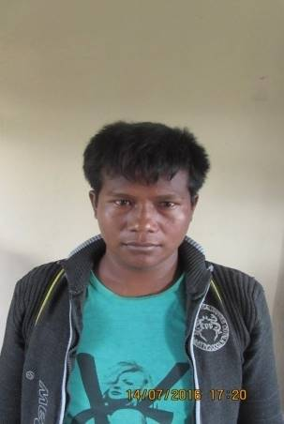

पक्राउ मानिसहरु:-
नाम थर : प्रकाश दनुवार
उमेर : ३३ बर्ष
ठेगाना : जिल्ला सिन्धुपाल्चोक भिमटार गा.बि.स. वडा नं. ५
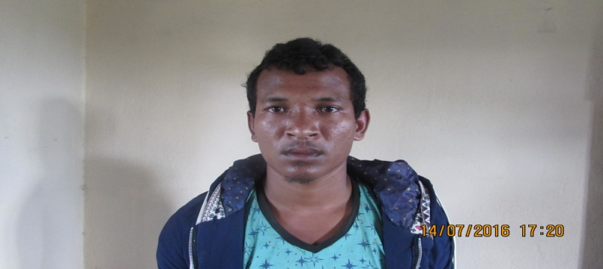
नाम थर : अर्जुन दनुवार
उमेर : २९ बर्ष
ठेगाना : जिल्ला सिन्धुपाल्चोक भिमटार गा.वि.स वडा नं. ७

वरामदी सामान :-
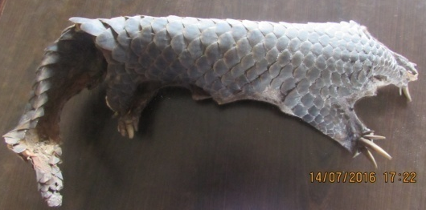
संरक्षित बन्यजन्तु सालकको खपटा सहितको छाला थान-१

अपराध :- राष्ट्रिय निकुञ्‍ज तथा वन्यजन्तु संरक्षण ऐन, २०२९ को दफा २६(२) अन्तर्गतको कसुर ।

दण्ड सजाय :- संरक्षित वन्यजन्तु सालक मार्ने तथा गैरकानुनी रूपमा यसका अंगहरू खारिद बिक्री, ओसार पोसार, एवं तस्करी गर्नेलाई ४० हजारदेखि ७५ हजार रूपैया सम्म जरिवाना वा १ देखि १० वर्ष सम्म कैद वा दुवै सजाय हुनसक्ने ।

थप जानकारीको लागि प्र.व.उ. तारिणी प्रसाद लम्साल सम्पर्क नं. ९८५१०५२२६३

